דוח מסכם - פרויקט רשתות תקשורת: חלק 2
נושא: כתיבת יישום צ'אט (TCP Chat) וניתוח תעבורה

1. הסבר כללי על המערכת ומבנה הקוד
במסגרת הפרויקט פותחה מערכת צ'אט המבוססת על פרוטוקול TCP בארכיטקטורת Client-Server. המערכת מאפשרת למספר לקוחות להתחבר לשרת מרכזי, להזדהות בשם משתמש ולנהל שיחות פרטיות.

רכיבי המערכת
השרת (server.py):
השרת מאזין לפורט 5000 בכתובת Localhost.
משתמש בספריית Threading כדי לטפל במספר לקוחות במקביל (Non-blocking I/O).
מנהל מילון נתונים (clients) הממפה בין שם משתמש לבין אובייקט ה-socket שלו.
מבצע ניתוב הודעות (Routing): מקבל הודעה בפורמט TARGET:MESSAGE, מאתר את socket היעד במילון ושולח אליו את ההודעה.

הלקוח (client.py):
יוצר חיבור TCP מול השרת.
מפעיל שני תהליכים (Threads):
Main Thread: אחראי על קלט מהמשתמש (Keyboard Input) ושליחה לשרת.
Listening Thread: רץ ברקע (daemon=True) ומאזין להודעות נכנסות מהשרת בזמן אמת.

2. הוראות התקנה והרצה
יש לוודא שמותקנת סביבת Python 3.
הפעלת השרת: פתח מסוף (CMD) והרץ python server.py. השרת יציג הודעת "Listening".
הפעלת לקוח: פתח terminal חדש והרץ python client.py.
הזדהות: עם הפעלת הלקוח יש להזין שם משתמש (למשל: Bob).

שימוש: שליחת הודעה בפורמט Name:Hello.
לצורך הרצת 5 לקוחות יש לפתוח באותה הדרך 5 חלונות clients

3. דוגמאות קלט ופלט
(בחלק זה יש להדביק את צילום המסך שביצעת קודם לכן, המראה את החלונות השחורים של השרת והלקוחות מתכתבים).

4. ניתוח תעבורה (Wireshark Analysis)
בוצעה לכידת תעבורה בממשק Loopback במהלך הרצת הצ'אט. להלן ניתוח המנות המרכזיות כפי שעולה מקובץ הלכידה:

א. יצירת חיבור ללקוח הראשון (3-Way Handshake)
הלקוח הראשון (פורט 12242) יוצר קשר עם השרת (פורט 5000). ניתן לראות את תהליך לחיצת היד בשורות 5-7:
SYN: הלקוח שולח בקשת התחברות לשרת (שורה 5).
SYN, ACK: השרת מאשר את הבקשה ומסנכרן מול הלקוח (שורה 6).
ACK: הלקוח מאשר את קבלת הסנכרון והחיבור נוצר (שורה 7).
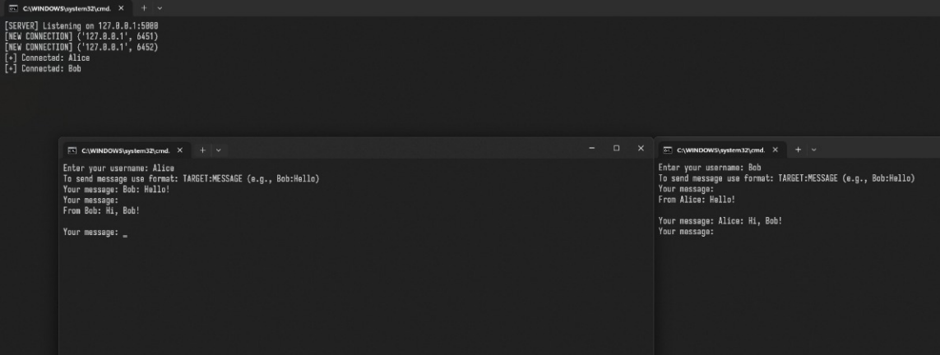

ב.

העברת נתונים – התחברות (Login)

לאחר יצירת החיבור, הלקוח שולח מידע (Data) לשרת. מנות מידע מסומנות בדגל PSH (Push). בשורה 12, ניתן לראות שהלקוח (12242) שולח מנה באורך 4 בתים (Len=4).

ניתוח: זהו ככל הנראה שלב שליחת שם המשתמש (למשל "BOB" + תו ירידת שורה).
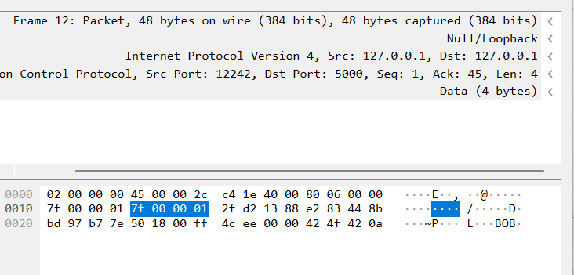

ג. יצירת חיבור ללקוח השני
בשורה 24, לקוח חדש מפורט דינמי אחר (12245) מתחיל תהליך התחברות (SYN) מול השרת. התהליך מסתיים בשורה 26 עם הודעת ACK.

ד. תעבורת הודעות צ'אט (Message Routing)
זהו החלק המעניין ביותר המדגים את פעולת השרת כמתווך.
שליחה מהלקוח: בשורה 71, הלקוח השני (12245) שולח הודעה לשרת (Len=15). זוהי הודעת הצ'אט המקורית.
ניתוב ע"י השרת: בשורה 73, השרת (5000) מעביר הודעה ללקוח הראשון (12242) באורך 23 בתים (Len=23).
הסבר: האורך גדל מכיוון שהשרת הוסיף את שם השולח להודעה (למשל הפך את "Hello" ל-"From Alice: Hello").
תשובה: בשורה 77 , הלקוח הראשון מחזיר תשובה קצרה (Len=5), ובשורה 79 השרת מעביר אותה בחזרה ללקוח השני.
